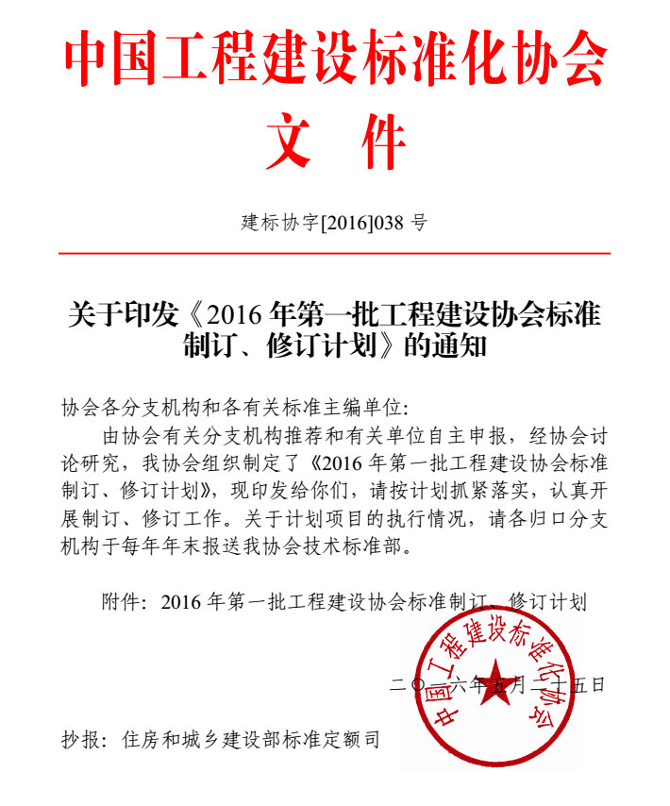

2016年第一批工程建设协会标准制订、修订计划

序号 | 项目名称 | 制、修订 | 适用范围和主要内容 | 归口分支机构 | 主编单位 | 主要参编单位 | 起止  年限
88 | 钢龙骨集成模块建筑技术规程 | 制订 | 适用于新建以型钢为龙骨的工业化模块建筑的设计、施工及验收。主要内容包括：总则、术语、基本规定、结构体系和结构分析、建筑设计、 结构设计、节点设计、抗侧力设计、耐火设计、制作、施工及验收 | 建筑产业化分会 | 中国建筑金属结构协会、镇江威信广厦模块住宅工业有限公司 | 中国建筑设计研究院有限公司、南京工业大学、清华大学、中国建筑科学研究院有限公司、西安建筑科技大学 | 2016.06～2017.12

